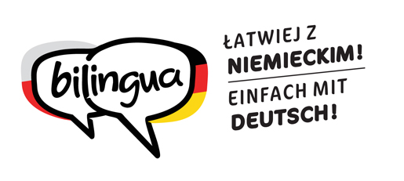

Spotkanie rodzin dwujęzycznych

Termin: 3 września 2017 r. (niedziela), godz. 14.30

Miejsce: Park Nauki i Rozrywki – JuraPark, ul. 1 Maja 10, 46-040 Krasiejów
http://www.juraparkkrasiejow.pl/

Program

14.30-15.00 Rejestracja uczestników
Czas na rozmowy przy kawie

15.00-15.15 Oficjalne powitanie gości
Bernard Gaida, Przewodniczący Związku Niemieckich Stowarzyszeń Społeczno-Kulturalnych w Polsce (tbc)
Lucjan Dzumla, Dyrektor Generalny Domu Współpracy Polsko-Niemieckiej

15.15-16.45
Dla rodziców: |  | Dla dzieci:
Dyskusja: Wspieranie dwujęzyczności u dzieci  Moderacja: dr Rudolf Urban, Zespół Producencki Pro Futura, Opole  dr Jana Schulz, specjalista ds. dwu-  i wielojęzyczności, Instytut Serbski, Budziszyn  Piotr Żwak, germanista, tłumacz języka niemieckiego, Opole |  | Animacje językowe:  Beata Hadasz, animator, Instytut Goethego  w Krakowie  Joanna Przybyłowska, animator, Instytut Goethego w Krakowie  Beata Wasilewska, nauczyciel języka niemieckiego

od 16.45 Wspólne ognisko, Flohmarkt, konkurs „Nowy SEAT Ibiza…”

* Spotkanie odbędzie się w języku polskim lub niemieckim – adekwatnie do sytuacji

